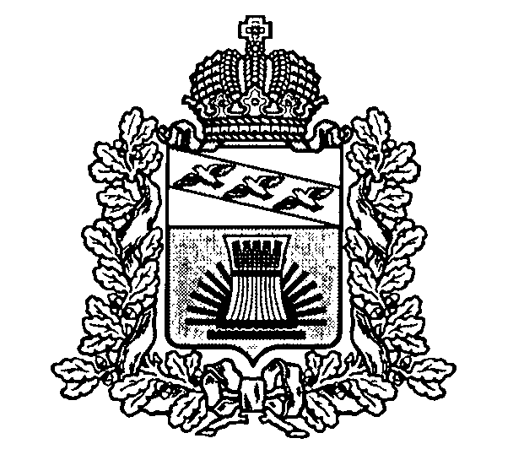

АДМИНИСТРАЦИЯ

**ЧЕРЕМИСИНОВСКОГО РАЙОНА КУРСКОЙ ОБЛАСТИ**

**ПОСТАНОВЛЕНИЕ**

от __07.05.2018___ №__259__

Курская обл., 306440, пос. Черемисиново

О мерах по реализации постановления Правительства Российской Федерации от 5 марта 2018г. №228 «О реестре лиц, уволенных в связи с утратой доверия»

В целях реализации постановления Правительства Российской Федерации от 5 марта 2018г. №228 «О реестре лиц, уволенных в связи с утратой доверия», постановлением Администрации Курской области «О мерах по реализации постановления Правительства Российской Федерации от 5 марта 2018г. №228 «О реестре лиц, уволенных в связи с утратой доверия» Администрация Черемисиновского района Курской области ПОСТАНОВЛЯЕТ:

1. Определить Озерова Владимира Павловича, управляющего делами Администрации Черемисиновского района Курской области, должностным лицом, ответственным за включение сведений о лице, к которому было применено взыскание в виде увольнения (освобождение от должности) в связи с утратой доверия за совершение коррупционного правонарушения (далее – сведения), в реестр лиц, уволенных в связи с утратой доверия (далее – реестр), и исключение сведений из него посредством направления сведений в Администрацию Курской области.
2. Рекомендовать органам местного самоуправления Черемисиновского района Курской области определить лиц, ответственных за направление сведений в Администрацию Курской области для включения в реестр, а также исключения из реестра сведений в соответствии с Положением о реестре лиц, уволенных в связи с утратой доверия, утвержденным постановлением Правительства Российской Федерации от 5 марта 2018г. №228 «О реестре лиц, уволенных в связи с утратой доверия»
3. Контроль за исполнением настоящего постановления оставляю за собой.

Глава Черемисиновского района М.Н. Игнатов